JAVA PROGRAMLAMA GİRİŞ

Java’da her şey nesne demiştik?
Sabun Kalıbı
Sabun Sınıfı (Class)

referanslar

sabun
sabun
sabun

new Sabun()
new Sabun()
new Sabun()

String s; // referans oluşturuldu;

s = new String(“Selamlar”); //nesne oluştu.

Kalemler isminde sınıf oluşturalım. Bu sınıftan birkaç tane nesne oluşturalım.

Class Kalemler
{
String tipi;
String renk;
boolean basmalimi
}

Bu sınıftan birkaç tane nesne oluşturalım

Kalemler siyahkalem; //referans
siyahkalem = new Kalemler(); //nesne

Kalemler kursunkalem;
kursunkalem = new Kalemler();

siyahkalem nesnesinin özelliklerini girelim.

siyahkalem.tipi =”tükenmez”;
siyahkalem.renk =”siyah”;
siyahkalem. basmalimi = false;

kurşun kalemin özelliklerini tanımlayalım.

kursunkalem.tipi =”kurşun”;
kursunkalem.renk =”siyah”;
kursunkalem. basmalimi = false;

new kelimesi nesne oluşmasını sağlar.

Örnek: elips sınıfı oluşturunuz. Bu sınıfın iki özelliği var (a ve b), Alan metodu var.
Bu sınıftan nesne yapalım.

Class Elips
{
double a, b;
double Alan() {
return (3.14 * a * b / 2);
}
}

Elips sınıfından nesne oluşturalım.

Elips e; // Referans oluşturduk
e = new Elips(); //nesneyi referansa bağladık.

Referans ve nesne birlikte oluşturaşım.

Elips e = new Elips();

e.a =25.7;
e.b=17.1;

double alan = e.Alan();
System.out.println(“Elipsin alanı:”+alan);

--- Tüm program kodu ----
class Elips
{
double a,b;
double Alan()
{
return (3.14 * a *b / 2);
}
}
public class elipsuygulamasi {
public elipsuygulamasi() {
}

public static void main(String[] args) {
Elips e = new Elips();
e.a = 25.3; e.b = 12.4;
System.out.println("Elipsin alanı:"+e.Alan());
}
}

Java’ tipler
- Temel Tipler
- Türetilmiş tipler

Temel tipler için referans ihtiyacı yok

int i = new int() şeklinde bir tanımlama yapılmaz.
int i şeklinde yapılır.

Sayılar : byte, short, int, long
Ondalıklı sayı: float, double
Karakter : char()

char c = ‘a’; // harf
char c = 15; // onluk sistemde sayı
char c = 0xA; // onaltılık sistemde sayı

byte b;
byte a=45; //onluk sistemde sayı
byte k=0x0F; //onaltılık (hex) sistemde sayı

byte, short,int,long: işaretli tamsayı
byte : 8 bitlik sayı 1 biti işaret için harcanır, rakam için 7 bit kullanılıyor.
-128 - +127

short : 16 bitlik sayı; 1 biti işaret için harcanır, rakam için 15 bit kullanılır.
-32768 - +32767 arası sayılar

int : 32 bitlik sayıdır; 1 biti işaret için harcanır, rakam için 31 bit kullanılır.
-2,147,483,648 - +2,14,483,647 arası sayı

long : 64 bitlik sayı; 1 biti işaret için harcanır, 63 biti rakam için kullanılır.
-2^⁶³ - +2^⁶³-1

Ondalıklı sayı
Float : bellekte 32 bitlik yer kaplar. Tek duyarlı sayı

3,4e-38 - 3,4e+38

float a = 1.5f;
float sayıların sonuna f harfi konur.

Double : bellekte 64 bit yer kaplar.
1.7e-308 ile 1.7e+308 arası sayı

char : işaretsiz tamsayı veya Unicode karakter bulunabilir. C, c++ için 255’e kadar, java için 65565’e kadar sayıyı içerir.

char c = ‘a’;
char b = 1200;

Bunların dışındaki tüm tipler türetilmiş tiplerdir ve new deyimi nesne oluşturarak kullanılır.

int + byte toplama yapılırs byte int’e dönüşür ve sonuç inttir.

int a=5;
double b= 4.4;

System.out.println ( (a+b) );
a değeri double dönüşür ve sonuç double olur.

3 / 2 = 1 int/int = int
3 / 2.0 = 1.5 int/double = int_doubledonuştu/double = double

Farklı tipler işlem görürken, daha genel olanın tipine dönüşür.

Atama operatörü

= : bu sembol bir eşitlik değildir. Atama sembolüdür. Sağ tarafta bulunan işlemin sonucu sol taraftaki değişkene atar.

a = b + c; aslın a’nın b+c’ye eşit olmasını değil, b+c toplamının sonucu a’ya ataması sağlar.

a = a+1; eşitlikten bahsetmiyoruz. a'ya bir eklenmiş halinin, a’ya atanmasından bahsederiz. Aslında
a a+1

+=
-=
*=
/= gibi atama işlemleri de vardır.
Örnekler

a += 7; eşdeğerdir a = a + 7;
a -= 7; eşdeğerdir a = a – 7;
a *= 7; eşdeğerdir a = a * 7;
a /= 7; eşdeğerdir a = a / 7;
a %= 7; eşdeğerdir a = a % 7;

++ bir arttırma
-- bir eksilme
operatörü

int i = 5; // i değeri 5
int j = 2*(++i); //j değeri j=2*(5+1)=2*6=12
int k = i; // k değeri kaçtır. k = 6

++i için açıklama: önce arttır sonra kullan.

int i = 5; // i değeri 5
int j = 2*(i++); //j değeri j= 2*5=10; i=5+1;
int k = i; // k değeri kaçtır. k= 6

i++ için açıklama: önce kullan, sonra arttır.

Yanı yapı -- için de geçerlidir.

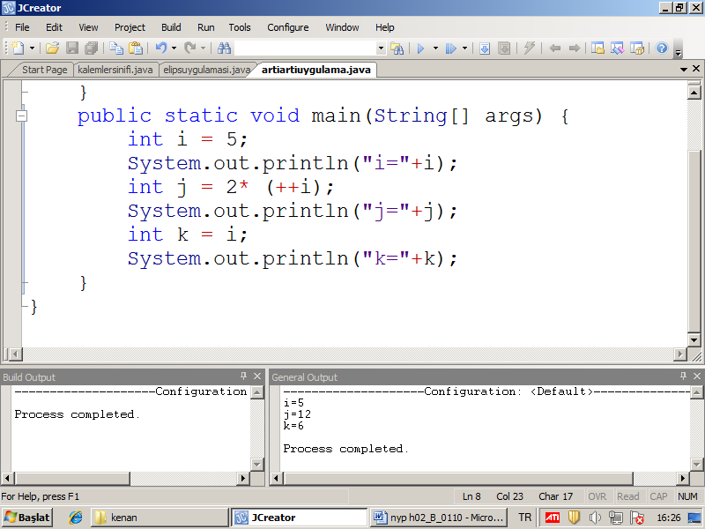

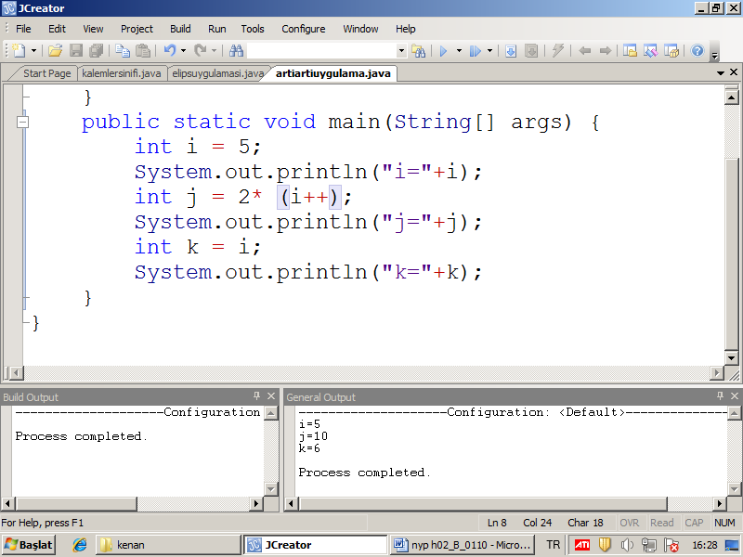

Döngüler

for döngüsü

for (başlangıç; koşul; denklem)
{
Döngüde çalışacak deyimler
}

Başlangıç: döngüye girerken başlangıç değer tanımlanır.
Koşul : yazılan koşul doğru olduğu sürece döngü döner.
Denklem: döngünün son satırı işledikten sonra, çalışır.

Örnek:
For döngüsü kullanarak 1 den 10’a kadar sayıları toplayan program parçasını yazınız.

Çözüm:

int toplam = 0;
for (int i=1; i<=10; i++)
{
toplam += i; // yerine toplam=toplam+i;
}
System.out.println(“Toplam=”+toplam);
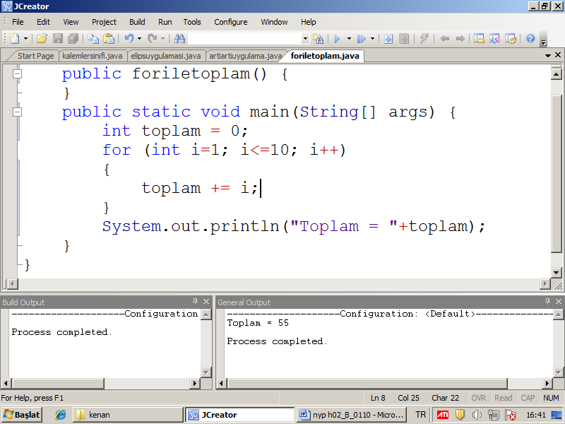

Döngünün geri sayması için aşağıdaki gibi yazabiliriz

int toplam = 0;
for (int i=10; i>=1; i--)
{
toplam += i; // yerine toplam=toplam+i;
}

